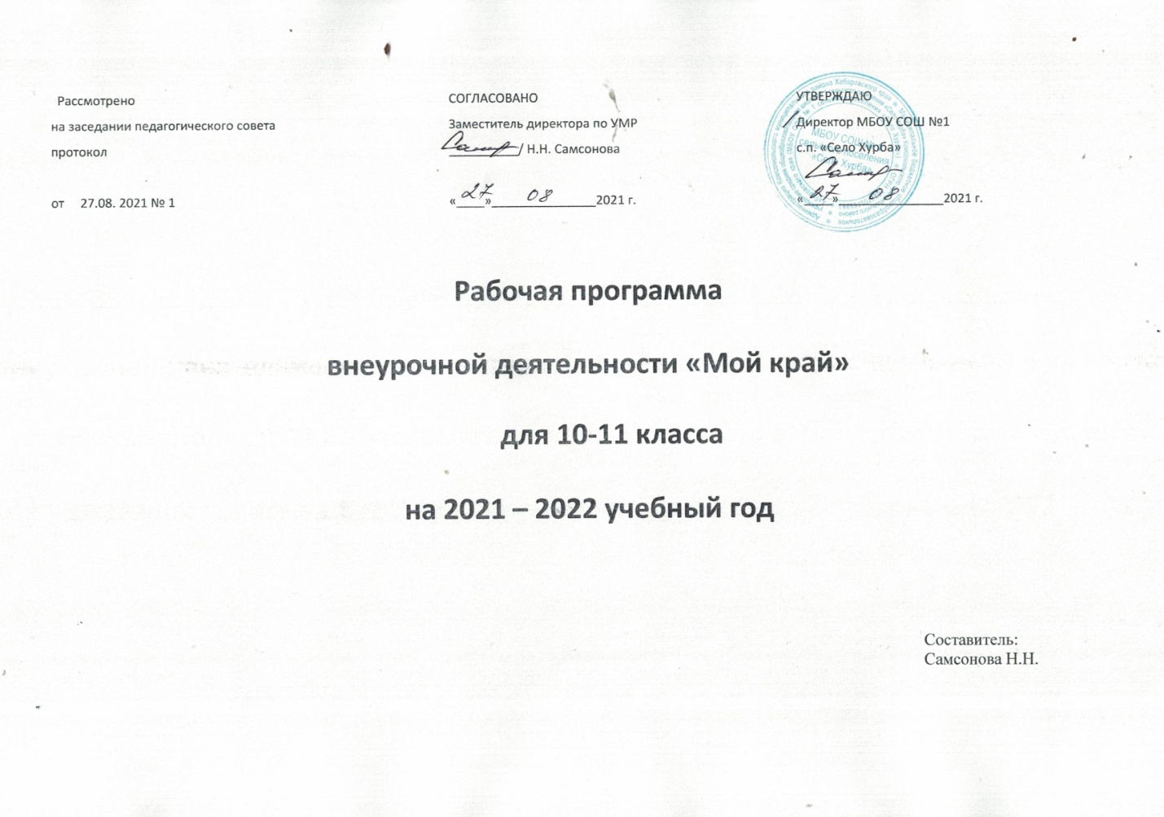

Пояснительная записка

Рабочая программа по курсу внеурочной деятельности « Мой край » для 10 класса составлена в соответствии с правовыми и нормативными документами:
- Федеральный Закон «Об образовании в Российской Федерации» (от 29.12. 2012 г. № 273-ФЗ);
- Федеральный Закон от 01.12.2007 г. № 309 (ред. от 23.07.2013 г.) «О внесении изменений в отдельные законодательные акты Российской Федерации в части изменения и структуры Государственного образовательного стандарта»;
- Приказ Минобразования России от 05.03.2004 г. № 1089 «Об утверждении федерального компонента государственных образовательных стандартов начального общего, основного общего и среднего (полного) общего образования»;
- Приказ Минобразования России от 09.03.2004 г. № 1312 «Об утверждении федерального базисного учебного плана и примерных учебных планов для образовательных учреждений Российской Федерации, реализующих программы общего образования»;
- Приказ Министерства образования и науки Российской Федерации от 31 декабря 2015 г. № 1577 «О внесении изменений в федеральный государственный образовательный стандарт основного общего образования, утвержденный приказом Министерства образования и науки Российской Федерации от 17 декабря 2010 г. № 1897»;
- Приказ Министерства образования и науки Российской Федерации от 31 декабря 2015 г. № 1578 «О внесении изменений в федеральный государственный образовательный стандарт среднего общего образования, утвержденный приказом Министерства образования и науки Российской Федерации от 17 мая 2012 г. № 413»;

Федеральный базисный план отводит 34 часа для образовательного изучения программы «Патриот» в 10 классе из расчёта 1 час в неделю, в 11 классе 1 час в неделю.
В соответствии с этим реализуется программа в объеме 34 часа.
Цель:
-создание условий для формирования основы гражданской идентичности: чувства сопричастности и гордости за свою Родину, уважения к истории и культуре народа, развития ребенка и формирования его коммуникативных и социальных навыков направленных на патриотическое воспитание школьников.
Задачи:
- формирование гражданской позиции и патриотических чувств к прошлому, настоящему и будущему родного края, чувства гордости за свою малую Родину;
-формирование гражданской позиции и патриотических чувств к прошлому, настоящемуи будущему родного края, чувства гордости за свою малую Родину;-
формирование основ экологической культуры, гуманного отношения ко всему живому;
- формирование художественного вкуса и любви к прекрасному, развитие творческих
способностей.

Планируемые результаты
Личностные результаты:

- воспитание российской гражданской идентичности: патриотизма, уважения к Отечеству,
прошлое и настоящее многонационального народа России; осознание своей этнической
принадлежности, знание истории, языка, культуры своего народа, своего края, основ культурного наследия народов России и человечества; усвоение гуманистических, демократических и традиционных ценностей многонационального российского общества; воспитание чувства ответственности и долга перед Родиной;
- формирование ответственного отношения к учению, готовности и способности
обучающихся к саморазвитию и самообразованию на основе мотивации к обучению и познанию, осознанному выбору и построению дальнейшей индивидуальной траектории образования на базе ориентировки в мире профессий и профессиональных предпочтений с учетом устойчивых познавательных интересов, а также на основе формирования уважительного отношения к труду,
- формирование целостного мировоззрения, соответствующего современному уровню
развития науки и общественной практики, учитывающего социальное, культурное, языковое,
духовное многообразие современного мира;
- формирование осознанного, уважительного и доброжелательного отношения к другому
человеку, его мнению, мировоззрению, культуре, языку, вере, гражданской позиции, к истории.
Метапредметные результаты:
-умение самостоятельно определять цели своего обучения, ставить и формулировать для
себя новые задачи в учебе и познавательной деятельности, развивать мотивы и интересы своей
познавательной деятельности;
- умение самостоятельно планировать пути достижения целей, в том числе
альтернативные, осознанно выбирать наиболее эффективные способы решения учебных и
познавательных задач;
- умение оценивать правильность выполнения учебной задачи, собственные возможности
ее решения;
- владение основами самоконтроля, самооценки, принятия решений и осуществления
осознанного выбора в учебной и познавательной деятельности;
(индуктивное, дедуктивное и по аналогии) и делать выводы;
- умение создавать, применять и преобразовывать знаки и символы, модели и схемы для
решения учебных и познавательных задач.

Предметные результаты:

В сфере познавательных универсальных учебных действий обучающиеся получат знания об
основных категориях и понятиях этики, основных положительных нравственных качествах
человека; освоят общие понятия гражданско-правового сознания.

Содержание учебного предмета

№ п/п | Основное содержание (наименование раздела, количество отводимых часов, содержание, список лабораторных и практических работ если имеется) | Основные виды учебной деятельности
1 час в неделю 1 | «Я гражданин России»(9 ч.)Формирование стремления к усвоению правовых знаний, потребность в изучении истории своего края, города; чувство хозяина малой родины гордость за свою страну, ответственность за судьбу Родины, уважение к государственным символам. | Политические беседы, устные журналы, знакомство с избирательным правом. Анкетирование на предмет определения уровня гражданской ответственности.
2 | «Я и семья» (3 ч.) У моих родителей – золотые руки. Знакомство с ценностями семьи как первоосновы нашей принадлежности к многонациональному народу Российской Федерации, Отечеству. понимание и поддержание таких нравственных устоев семьи, как любовь, взаимопомощь, уважение к родителям, забота о младших и старших, ответственность за другого человека; бережное отношение к жизни человека, забота о продолжении рода; правильные представления о нормах общения в семье, уважительное отношение к родителям, родственникам, близким людям. | Беседы, анкетирование по проблемам семьи, брака, отношений детей и родителей
3 | «Я и культура»(7 ч.)  Книги и фильмы о Родине, памятных местах. Изучение олимпийского движения, истории первой и второй мировых войн. Знакомство с историческими местами и памятниками города. Изучение традиций нашей страны, истории Армии и Флота, событий Великой Отечественной войны, | Просмотр кинофильмов, конкурсы, викторины, беседы о олимпийском движении и о войнах.
4 | «Я и школа»(3ч.)  Школьный Устав. Мои права и обязанности. История моей школы. Наша школа в будущем. Мои одноклассники. Традиции и обычаи нашей школы. | Встречи с ветеранами школы. Беседы. диспуты и обсуждения поступков друзей и одноклассников. Участие в фотоконкурсах, в конкурсах рисунков и сочинений,
5 | «Я и мое Отечество» (12 ч.)  Герои войны – наши земляки. Знакомство с историей военной формы, правами и обязанностями гражданина РФ, великими полководцами. | Экскурсия к памятным местам «Не гаснет памяти свеча!» Поздравления ветеранов. Просмотр кинофильмов, конкурсы, викторины, беседы о ВОВ.

Календарно-тематическое планирование для 10 класса

№ п/п | Тема урока | Дата по плану | Дата по факту
1 | Растим патриота и гражданина. Что такое патриотизм?
2 | С чего начинается Родина? История российской государственной  символики. Современная российская символика.
3 | Государственные праздники России
4 | Наша многонациональная страна.
5 | Русская народная культура. Традиции.
6 | Моя малая родина, ее героическое прошлое и настоящее.
7 | Комсомольский район.
8 | Исторические корни нашего края. Легенды и предания.
9 | Имена, которыми мы гордимся.
10 | Семья и общество. История семьи в истории страны.
11 | Выбор профессии. Профессия моей семьи
12-13 | Традиции нашей семьи.
14-15 | Писатели о Родине, о войне, о героях…
16-17 | Правители России.
18-19 | Памятники истории вокруг нас.
20 | Уважая себя, уважай других. Поступки друзей
21-22 | Традиции и обычаи школы.
23 | Конституционные обязанности и права гражданина РФ по защите Отечества.
24-25 | Заочная экскурсия к памятным местам «Не гаснет памяти свеча!»
26 | Великие полководцы.
27 | «Солдаты славы не искали» (документы, фотографии, письма, воспоминания родных).Письмо фронтовику.
28-29 | Просмотр кинофильмов :«Офицеры»,« Девятая рота»,« Мы из будущего» ( на выбор). Обсуждение.
30 | День Победы (песни, стихотворения, романы…о войне).
31 | Они защищали Родину (о ветеранах-земляках).
32-34 | Проведение акции «Георгиевская ленточка».
 | Итого: 34 часа

Календарно-тематическое планирование для 11 класса

№ п/п | Тема урока | Дата по плану | Дата по факту
1 | Патриот и гражданин.
2 | Современная российская символика.
3-4 | Государственные праздники России
5 | Русская народная культура. Традиции.
6 | Хабаровский край- родная земля
7-8 | Комсомольский район. Настоящее и будущее.
9 | Знаменитые земляки
10-11 | Выбор профессии.
12-13 | Профессии, востребованные в Хабаровском крае
14-15 | Выбор жизненного пути
16-17 | Конституционные обязанности и права гражданина РФ.
18-19 | Волонтерское движение.
20 | Активная жизненная позиция молодого человека.
21-22 | Они защищали Родину (о ветеранах-земляках).
23 | Уроки Великой Победы
24-25 | Проведение акции «Георгиевская ленточка».
31 | Деловая игра. Я- россиянин.
32-33 | Мир вокруг меня.
 | Итого: 34 часа

